Câu chuyên mẫu dầu thơm gởi qua email làm chết bảy người đàn bà,
From: Hoa Truong [mailto:hoa2007tp@yahoo.com]
Sent: Thursday, August 12, 2010 5:27 PM
To: Huynh Chieu Dang
Subject: Fw: Fwd: FW: URGENT News
Kinh goi Anh HCD ban tin khong ro thuc hu. Neu co thi gio anh anh check thu xem sao.( Toi nghi neu chinh phu My khong muon pho bien tin nay ra cong chung thi mot Diane J.Ford dau co dam de ten , dia chi va so phone tren email de goi di cung khap the gioi, dac biet doi voi van phong cua canh sat? )
Please read.
URGENT News from Gleneagles Hospital
Please spend 1 minute and read on... News from Gleneagles
Hospital (Ampang) URGENT !!!!! from Gleneagles Hospital
Seven women have died after inhaling a free perfume sample
that was mailed to them. The product was poisonous. If you
receive free samples in the mail such as lotions, perfumes, diapers etc.
throw them away. The government is afraid that this might be another
terrorist act. They will not announce it in the news because they do
not want to create panic or give the terrorists new ideas. Send this to
all your friends and family members.
Diane J. Ford
Office of the Chief of Police
Office of Risk Management
101 M Street, SW
Washington, DC
(202) 645-3419 (Office)
diane.ford@dc.gov
Thưa anh cái chất nầy quí lắm, dùng nó giết quí vị nguyên thủ quốc gia coi dân như cỏ rác chưa có đủ nói chi dùng nó để giết quí bà vô tội một cách random như vậy.
Còn cái anh chàng xưng tên tuổi rõ ràng nầy quả là dám giởn mặt với “nhà cầm đồ Obama”. Nhà nước đã dấu, mà anh ta là nhân viên nhà nước dám nói ra công khai với tên tuổi số phone của mình thì quả gan hơn con thằn lằn.
Bà con nhìn hàng high light màu vàng để thấy nó là con vịt từ năm 2001, đến nay phe ta vẫn còn gởi cho nhau. HCD
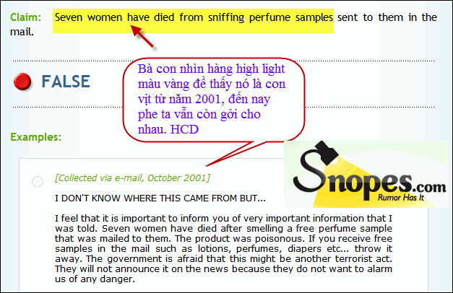
trong đây có hình, nếu các bạn không thấy hình thì nên dọc attachment.
Nói thêm một câu cho minh bạch là chuyện dầu thơm chết người nầy là ba xạo.

